StoryLens

Software Architecture Document

Version <1.0>

[The texts in blue are guidance for filling in the information for each section. Remove everything in blue when writing the document.

This template is a simplified version of the Software Architecture Document from the RUP model. ]

Revision History
Date | Version | Description | Author
15/05/2026 | 1.0 | Phiên bản đầu tiên của SAD, | Nhóm 1 – StoryLens

Table of Contents
1. Introduction 4
2. Architectural Goals and Constraints 4
3. Use-Case Model 4
4. Logical View 4
4.1 Component: abc 4
5. Deployment 4
6. Implementation View 4

Software Architecture Document

Introduction
Tài liệu Software Architecture Document (SAD) này mô tả kiến trúc phần mềm của hệ thống StoryLens, nền tảng AI hỗ trợ đọc truyện tranh đa ngôn ngữ với dịch thuật có ngữ cảnh và RAG-based Q&A.
Tài liệu bao gồm: các mục tiêu và ràng buộc kiến trúc, mô hình use-case, logical view mô tả các component và quan hệ giữa chúng, thiết kế class diagram, thiết kế database, thiết kế UI, và phân tích các ML model được sử dụng.
Các từ viết tắt: - OCR:
- Optical Character Recognition: nhận dạng ký tự quang học
- RAG: Retrieval-Augmented Generation: sinh câu trả lời dựa trên retrieval
- LLM: Large Language Model: mô hình ngôn ngữ lớn
- API: Application Programming Interface
- bbox: Bounding Box: vùng tọa độ khoanh vùng text
- RPD: Requests Per Day: số yêu cầu mỗi ngày

Architectural Goals and Constraints
Mục tiêu kiến trúc:
- Web-only trong MVP: chỉ hỗ trợ trình duyệt, không phát triển mobile app
- Zero-budget: toàn bộ stack sử dụng free tier (Vercel, Gemini free, Kaggle GPU)
- Modular AI pipeline: OCR, Translation, RAG là các module độc lập, có thể thay thế provider mà không ảnh hưởng nhau
- Fallback-first: mọi AI call đều có fallback (Google Translate nếu Gemini timeout, Tesseract nếu Cloud-OCR lỗi)
Ràng buộc kiến trúc:
- Performance: OCR < 3 giây/trang, dịch < 2 giây/câu, Q&A < 3 giây/câu hỏi
- Bảo mật: không lưu ảnh gốc sau khi xử lý xong; API key không expose ra client; truyền qua HTTPS/TLS
- Data retention: transcript và vector embeddings tự động xóa sau 30 ngày
- Stack bắt buộc: Frontend Next.js (Vercel), Backend FastAPI (Python), Vector DB ChromaDB, LLM Gemini API
- API quota: Gemini free tier 500 RPD × 4 keys = 2,000 RPD tổng; phải có cơ chế key rotation và caching

Use-Case Model
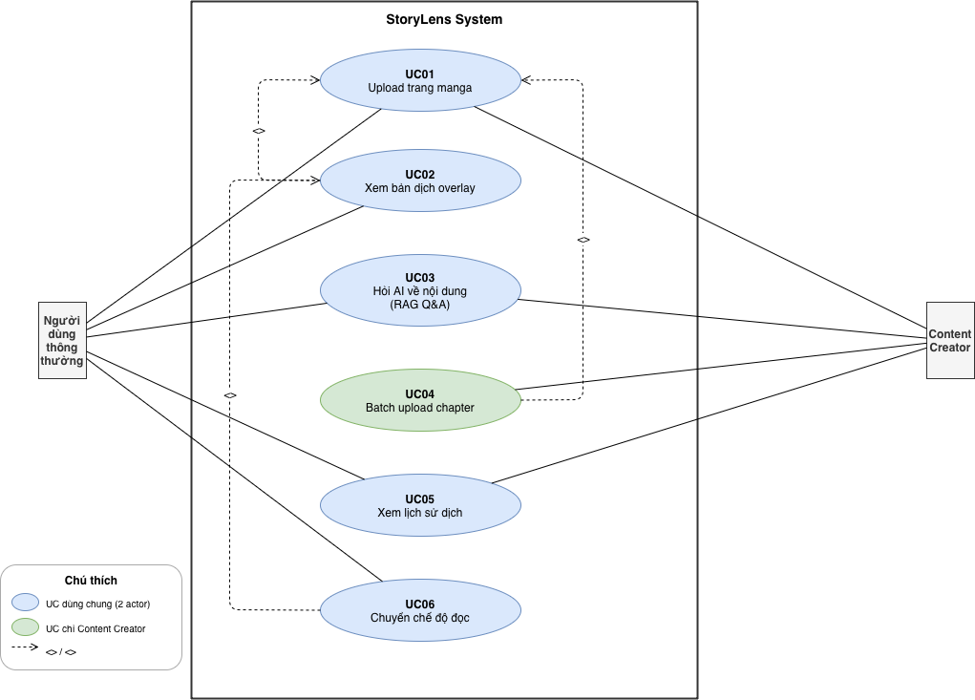

Logical View

Component: abc
StoryLens theo kiến trúc 3-tier layered:
- Presentation Layer: Next.js frontend deploy trên Vercel
- Application Layer: FastAPI backend, gồm các module AI (OCR Pipeline, Translation Module, RAG Pipeline) và Repository Layer
- Data Layer: PostgreSQL/SQLite cho relational data, ChromaDB cho vector store, File Storage tạm thời cho ảnh (xóa sau xử lý)
Các component giao tiếp qua REST API (HTTP/HTTPS). Frontend gọi backend qua endpoint có tiền tố /api. Backend gọi external services (Gemini API, Cloud Vision API) qua HTTPS.
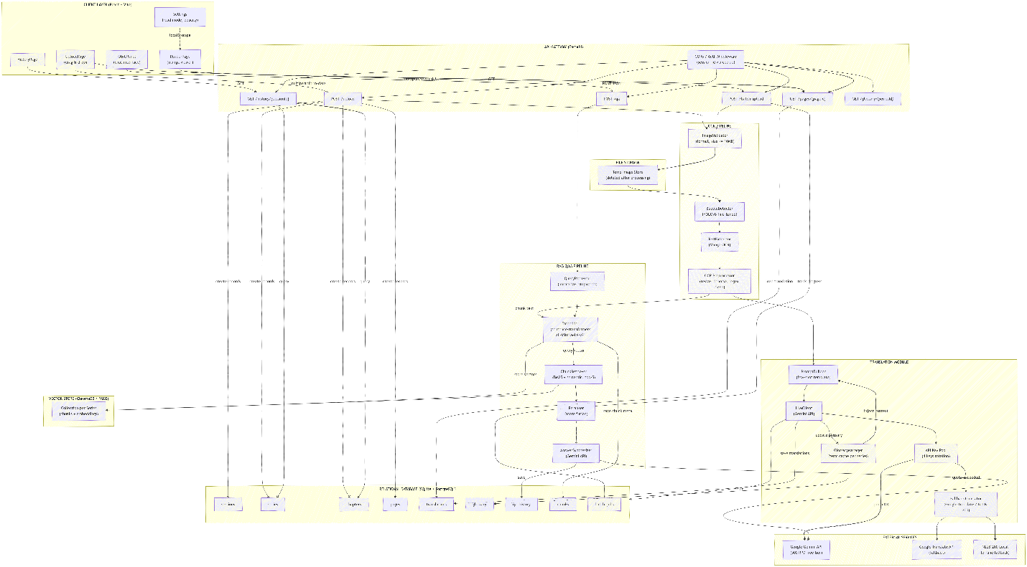

Component: xyz
Trách nhiệm:
- Render giao diện người dùng: trang Upload, Reader, Q&A, History, Series
- Gửi request lên FastAPI Backend qua fetch/axios
- Hiển thị overlay bản dịch tại đúng tọa độ bbox của speech bubble
- Quản lý session người dùng (anonymous session qua cookie)
- Polling trạng thái xử lý batch job (mỗi 2 giây)
Kết nối: HTTP/HTTPS → FastAPI Backend
Công nghệ: Next.js, TailwindCSS, React

Component: API Backend (FastAPI)
Trách nhiệm:
- Tiếp nhận file upload từ Frontend (POST /upload)
- Điều phối OCR Pipeline, Translation Module, RAG Pipeline
- Quản lý batch job và trả về trạng thái realtime
- Expose các endpoint: POST /upload, POST /qa, GET /history, GET /series, POST /batch-upload
Kết nối:
- Nhận từ: Frontend qua HTTP
- Gọi ra: OCR Pipeline, Translation Module, RAG Pipeline (internal module)
- Gọi ra: Cloud Vision API, Gemini API (external HTTPS)
Công nghệ: FastAPI (Python)

Component: OCR Pipeline
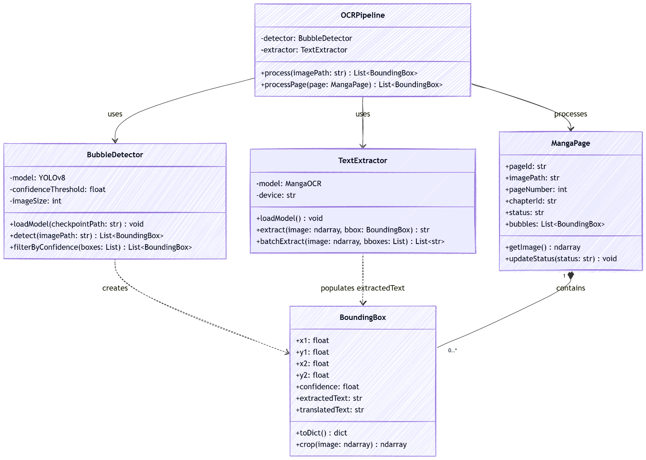

Trách nhiệm:
- BubbleDetector: dùng YOLOv8 để phát hiện vị trí speech bubble trong ảnh manga, trả về danh sách BoundingBox
- TextExtractor: gửi từng vùng ảnh đã crop đến Google Cloud Vision API để trích xuất text tiếng Nhật
- OCRPipeline: orchestrate hai bước trên, trả về List[BoundingBox] kèm extractedText
Kết nối:
- Nhận từ: FastAPI Backend (imagePath)
- Gọi ra: Google Cloud Vision API (HTTPS)
- Trả về: FastAPI Backend (List[BoundingBox với text])
Class chính:
- OCRPipeline: điều phối toàn bộ pipeline
- BubbleDetector: wrap YOLOv8, có loadModel() và detect()
- TextExtractor: wrap Cloud Vision API, có extract() và batchExtract()
- BoundingBox: data class chứa tọa độ, text gốc, text dịch

Component: Translation Module
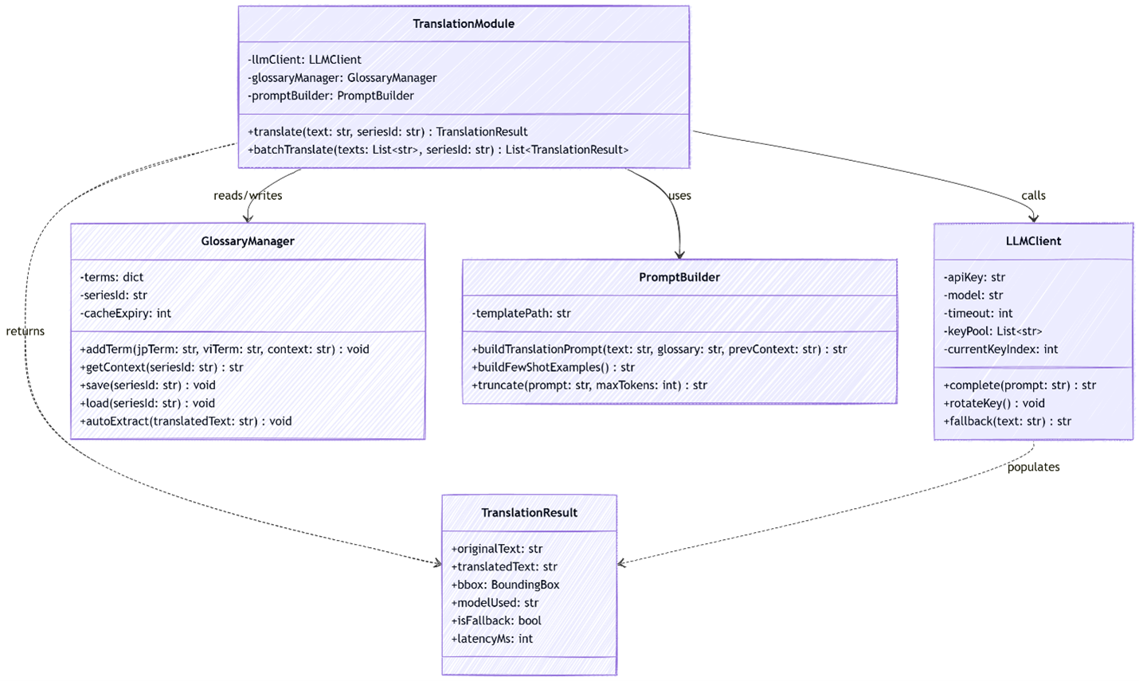
Trách nhiệm:
- GlossaryManager: duy trì từ điển nhân vật và thuật ngữ theo từng bộ truyện, cache và reuse giữa các chương
- PromptBuilder: xây dựng prompt cho LLM với context glossary và few-shot examples
- LLMClient: gọi Gemini API, có key rotation (pool 4 keys) và fallback sang Google Translate nếu quota hết
- TranslationModule: orchestrate cả pipeline, trả về TranslationResult
Kết nối:
- Nhận từ: FastAPI Backend (text + seriesId)
- Gọi ra: Gemini API (HTTPS); Google Translate API khi fallback
- Trả về: FastAPI Backend (TranslationResult) Class chính:
- TranslationModule: translate() và batchTranslate()
- GlossaryManager: getContext(), addTerm(), save(), load()
- PromptBuilder: buildTranslationPrompt(), truncate()
- LLMClient: complete(), rotateKey(), fallback()
- TranslationResult: originalText, translatedText, bbox, isFallback, latencyMs

Component: RAG Pipeline
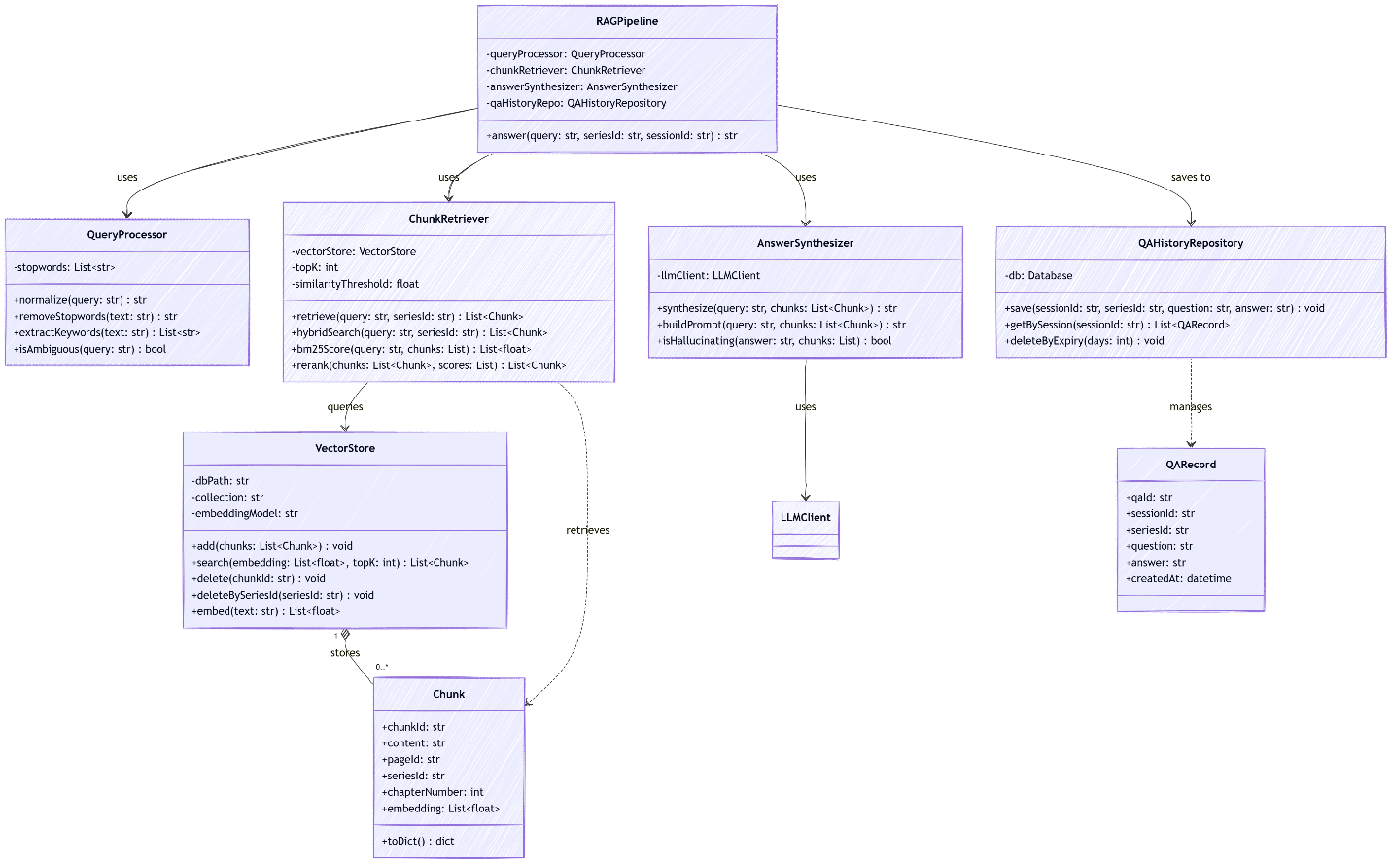
Trách nhiệm:
- QueryProcessor: chuẩn hóa câu hỏi người dùng (lowercase, remove stopwords)
- ChunkRetriever: tìm top-5 chunk liên quan nhất trong ChromaDB bằng hybrid search (BM25 + semantic similarity)
- AnswerSynthesizer: gửi câu hỏi và chunks vào Gemini để tổng hợp câu trả lời grounded (không hallucinate)
- QAHistoryRepository: lưu lịch sử Q&A theo session
Kết nối:
- Nhận từ: FastAPI Backend (query + seriesId + sessionId)
- Gọi ra: ChromaDB (internal); Gemini API (HTTPS)
- Trả về: FastAPI Backend (answer string)
Class chính:
- RAGPipeline: answer()
- QueryProcessor: normalize(), removeStopwords()
- ChunkRetriever: retrieve() với threshold similarity
- AnswerSynthesizer: synthesize()
- VectorStore: add(), search(), embed()
- Chunk: chunkId, content, pageId, seriesId, embedding

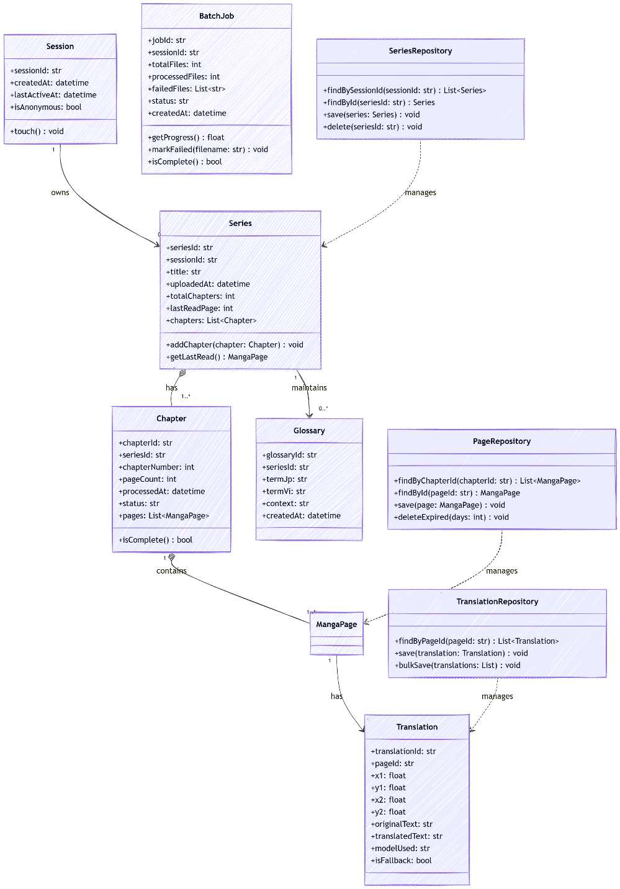
Component: Repository Layer

Trách nhiệm: quản lý toàn bộ persistent data vào database quan hệ
Class chính:
- SeriesRepository: CRUD cho bộ truyện (Series)
- PageRepository: CRUD cho từng trang manga (MangaPage), có deleteExpired(30 days) - TranslationRepository: lưu kết quả dịch (bbox + text) theo trang
Kết nối: tất cả repository giao tiếp với database qua ORM (SQLAlchemy)

Component: Database Design
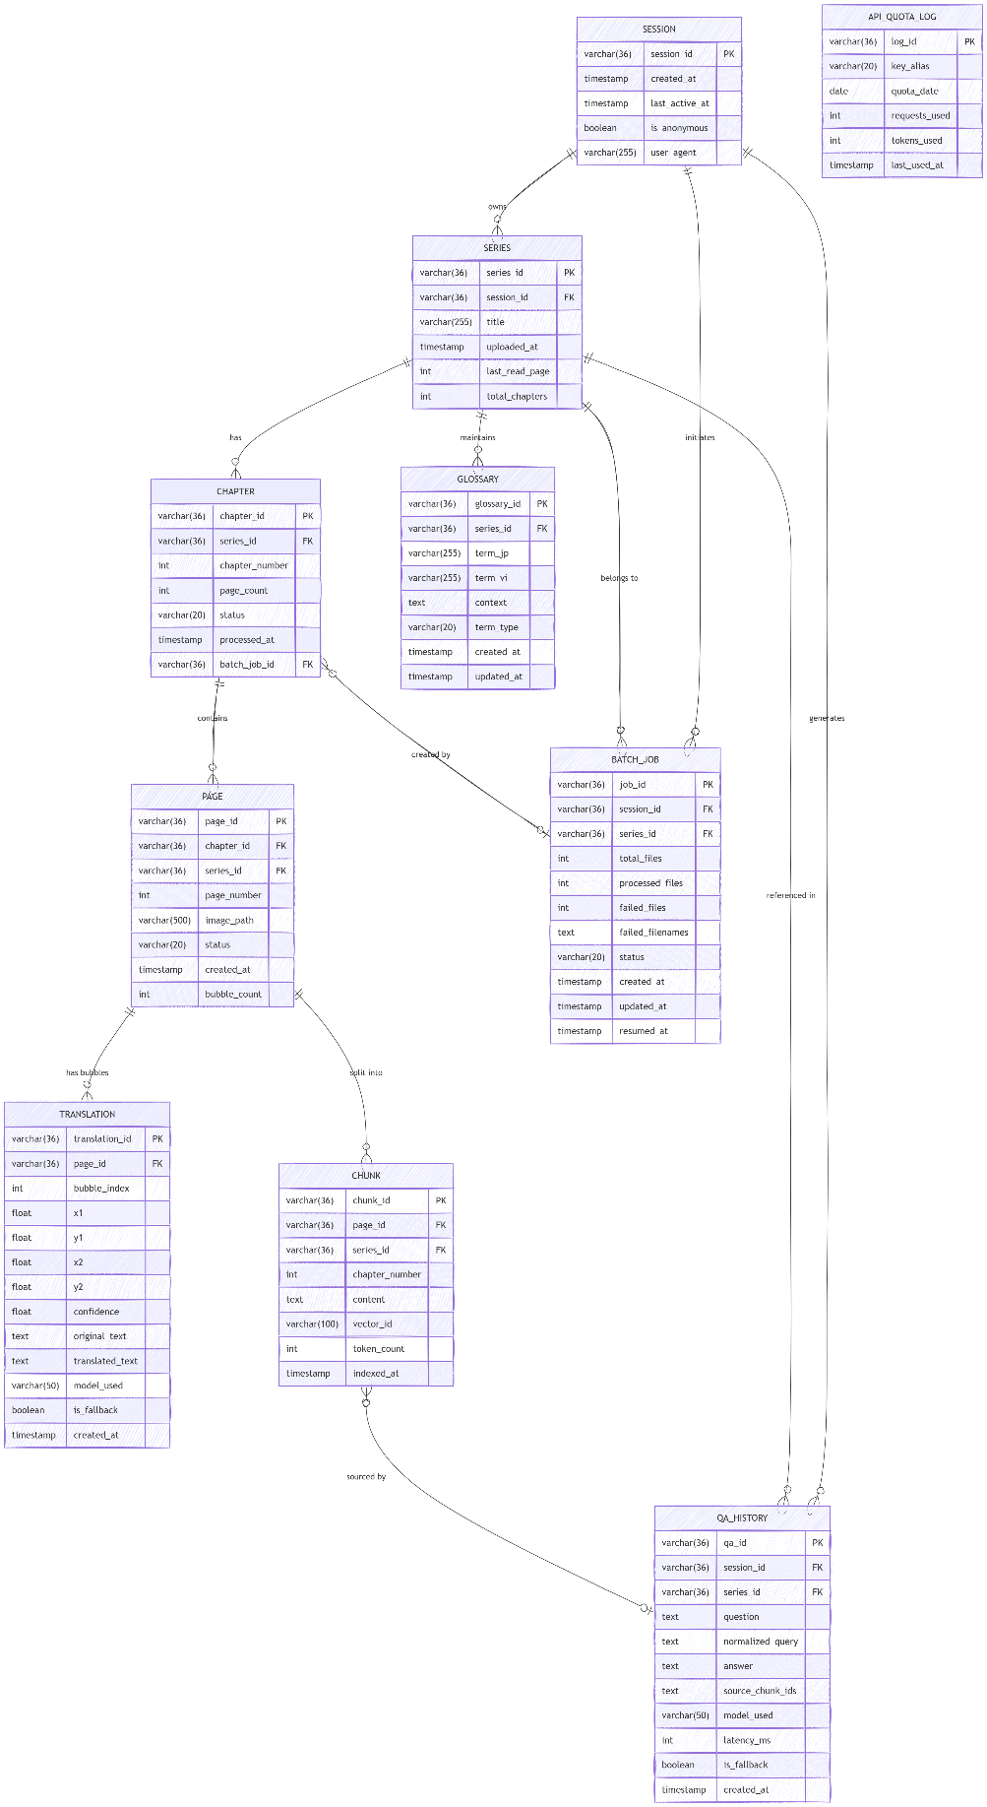

Mô tả các bảng chính:
- SESSION: lưu thông tin phiên người dùng (anonymous hoặc đăng nhập). Mỗi session có session_id duy nhất, dùng để liên kết với Series và QA_HISTORY.
- SERIES: mỗi bộ truyện người dùng upload. Liên kết với SESSION qua session_id.
- CHAPTER: mỗi chapter thuộc một SERIES. Có trạng thái xử lý (status)
- PAGE: mỗi trang ảnh thuộc một CHAPTER. Lưu đường dẫn ảnh tạm, bubble_count.Ảnh gốc được xóa sau khi xử lý xong.
- TRANSLATION: kết quả dịch của từng bubble trong một PAGE. Lưu tọa độ bbox (x1, y1, x2, y2), original_text, translated_text, model_used, is_fallback.
- GLOSSARY: từ điển nhân vật và thuật ngữ theo từng SERIES. Lưu term_jp, term_vi, context, term_type.
- QA_HISTORY: lịch sử câu hỏi và câu trả lời theo SESSION và SERIES.Lưu question, normalized_query, answer, source_chunk_ids, latency_ms.
- BATCH_JOB: theo dõi tiến trình batch upload. Lưu total_files, processed_files, failed_files, status.
- API_QUOTA_LOG: theo dõi số request đã dùng theo ngày, dùng để quản lý key rotation.

Component: ML Design and Analysis
Model 1: YOLOv8 (Bubble Detection)
- Cách hoạt động: YOLOv8 (You Only Look Once version 8) là mô hình object detection một giai đoạn. Với mỗi ảnh manga đầu vào, YOLOv8 chia ảnh thành lưới ô, mỗi ô dự đoán xem có speech bubble không và tọa độ bbox của nó. Kết quả là danh sách các bbox kèm confidence score.
- Lý do chọn: tốc độ inference nhanh (real-time capable), có pre-trained weights dễ fine-tune, hỗ trợ custom dataset dễ dàng qua Ultralytics framework.
- Ưu điểm: nhanh, nhẹ, dễ deploy trên CPU, độ chính xác cao với dữ liệu tốt.
- Nhược điểm: cần dữ liệu annotation (bbox label) để fine-tune cho manga style; speech bubble không chuẩn (không tròn, không oval) có thể bị miss.
- Dataset: manga pages với annotation bbox speech bubble (lấy từ HuggingFace hoặc tự annotate bằng LabelImg/Roboflow).

Model 2: Google Cloud Vision API (Text Extraction)
- Cách hoạt động: sau khi YOLOv8 crop từng vùng bubble, ảnh được gửi lên Google Cloud Vision API. API dùng mô hình OCR nội bộ của Google để nhận dạng và trả về text tiếng Nhật (bao gồm hiragana, katakana, kanji).
- Lý do chọn: độ chính xác cao với tiếng Nhật mà không cần training; không cần GPU; free tier đủ dùng cho MVP (1,000 requests/tháng miễn phí).
- Ưu điểm: chính xác, hỗ trợ đa ngôn ngữ, không cần maintain model.
- Nhược điểm: phụ thuộc internet và quota provider; không kiểm soát được accuracy với manga font đặc biệt (effect text, handwritten).

Model 3: Gemini API (Translation & Q&A Synthesis)
- Cách hoạt động (Translation): text tiếng Nhật được đưa vào prompt kèm glossary context (tên nhân vật, thuật ngữ đã biết của bộ truyện) và few-shot examples. Gemini dịch sang tiếng Việt có hiểu ngữ cảnh toàn cục.
- Cách hoạt động (Q&A): top-5 chunk nội dung liên quan (từ ChromaDB) được đưa vào prompt cùng câu hỏi. Gemini tổng hợp câu trả lời chỉ dựa trên các chunk đó — không sinh thông tin ngoài truyện (grounded generation).

- Lý do chọn: Gemini free tier (gemini-1.5-flash) cho 500 RPD miễn phí, đủ cho MVP; chất lượng dịch tiếng Nhật → tiếng Việt tốt; context window lớn (1M tokens) đủ chứa nhiều chunk cùng lúc.
- Ưu điểm: miễn phí, context window lớn, chất lượng cao.
- Nhược điểm: phụ thuộc quota; latency ~1–3 giây/request; không kiểm soát được output format nếu không prompt kỹ.
- Chiến lược quota: key pool 4 keys × 500 RPD = 2,000 RPD tổng; caching bản dịch đã có; batch translate nhiều bubble trong 1 request.

Model 4: Google text-embedding-004 (Vector Embedding cho RAG)
- Cách hoạt động: sau khi dịch xong, nội dung được chia thành các chunk (mỗi chunk ~200–300 token, overlap 20%). Mỗi chunk được embed thành vector 768 chiều bằng text-embedding-004. Vector được lưu vào ChromaDB kèm metadata (seriesId, chapterId, pageId). Khi người dùng hỏi, câu hỏi cũng được embed bằng cùng model, sau đó tìm top-5 chunk có cosine similarity cao nhất trong ChromaDB
- Lý do chọn: tích hợp miễn phí qua Gemini SDK; multilingual (hỗ trợ tiếng Việt và tiếng Nhật); dimension 768 đủ nhỏ để ChromaDB hoạt động nhanh trên CPU.
- Ưu điểm: miễn phí, multilingual, nhẹ.
- Nhược điểm: phụ thuộc internet; quota giới hạn; không fine-tunable.
- Retrieval strategy: hybrid search (BM25 keyword matching + semantic similarity), threshold cosine similarity ≥ 0.7, rerank top-5 trước khi đưa vào Gemini.

Component: UI Design
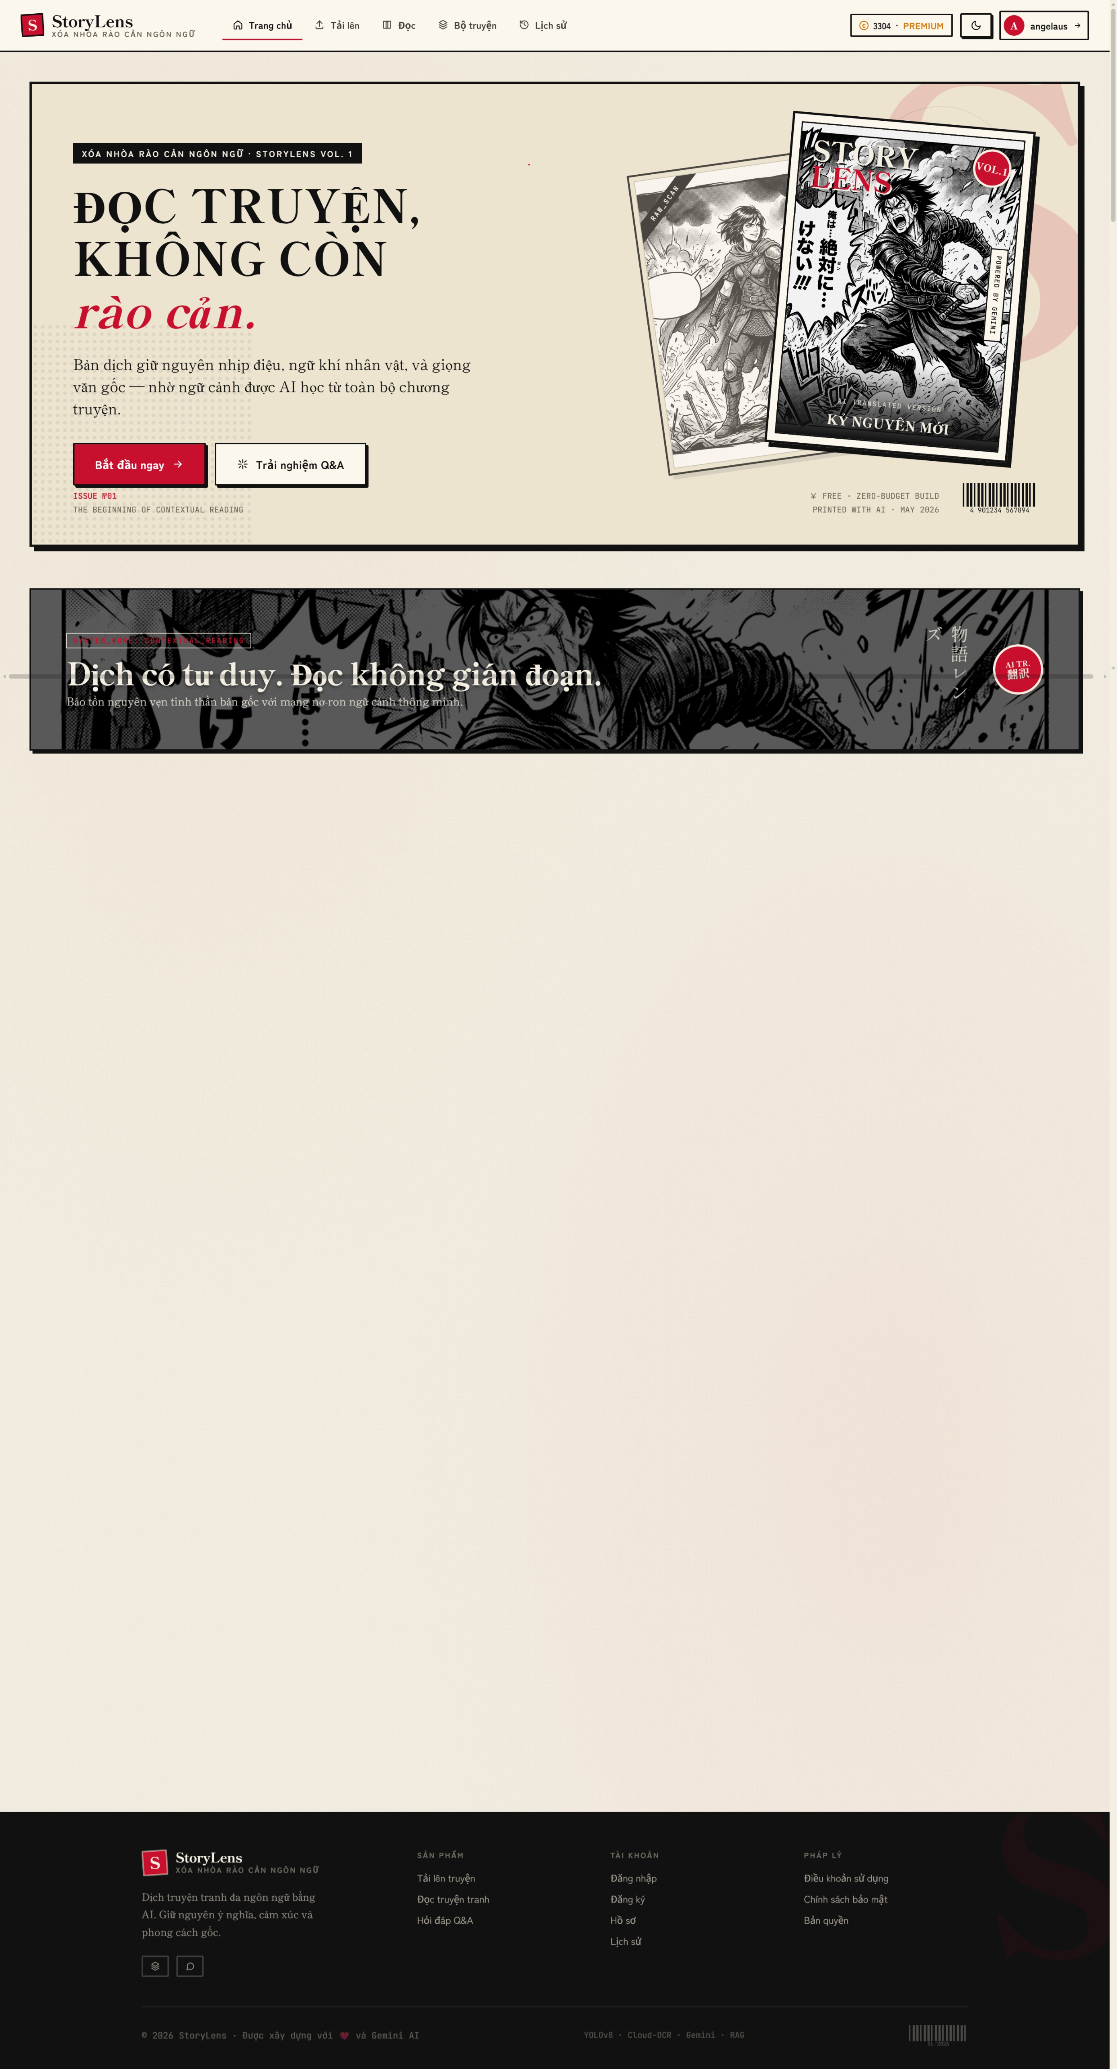
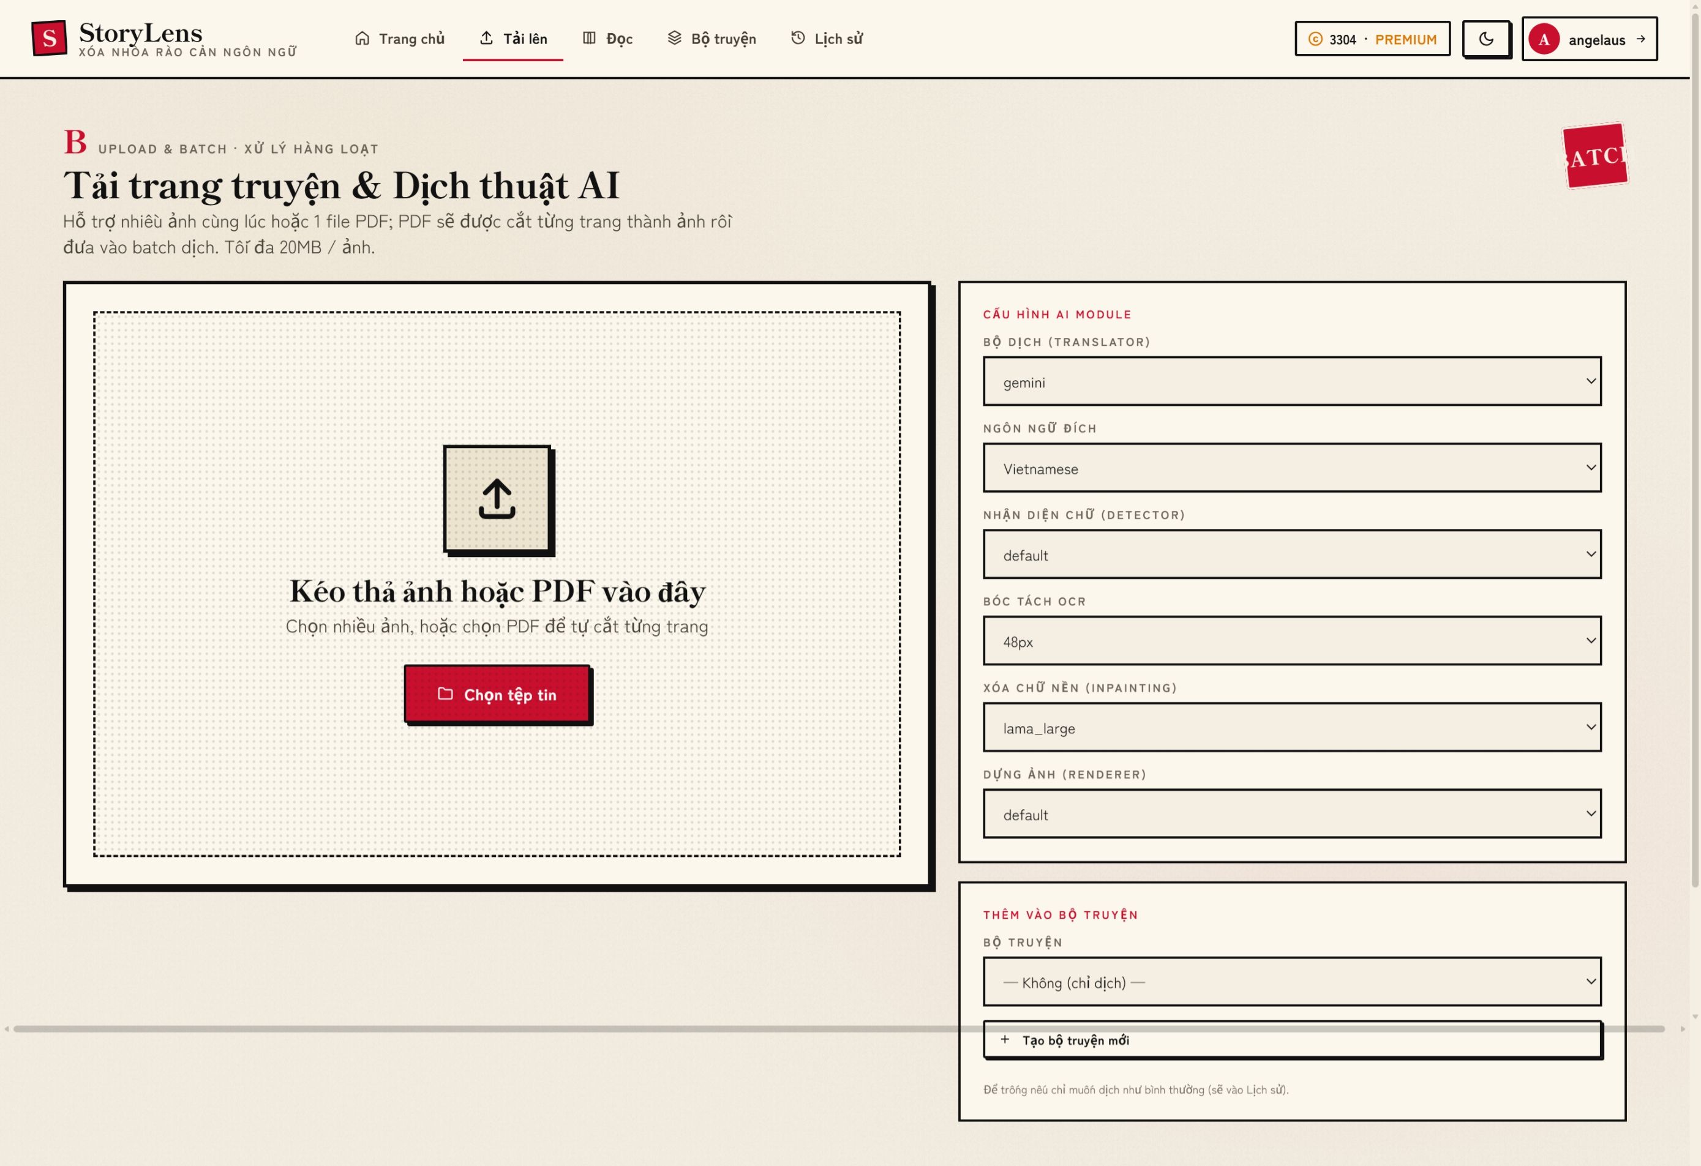

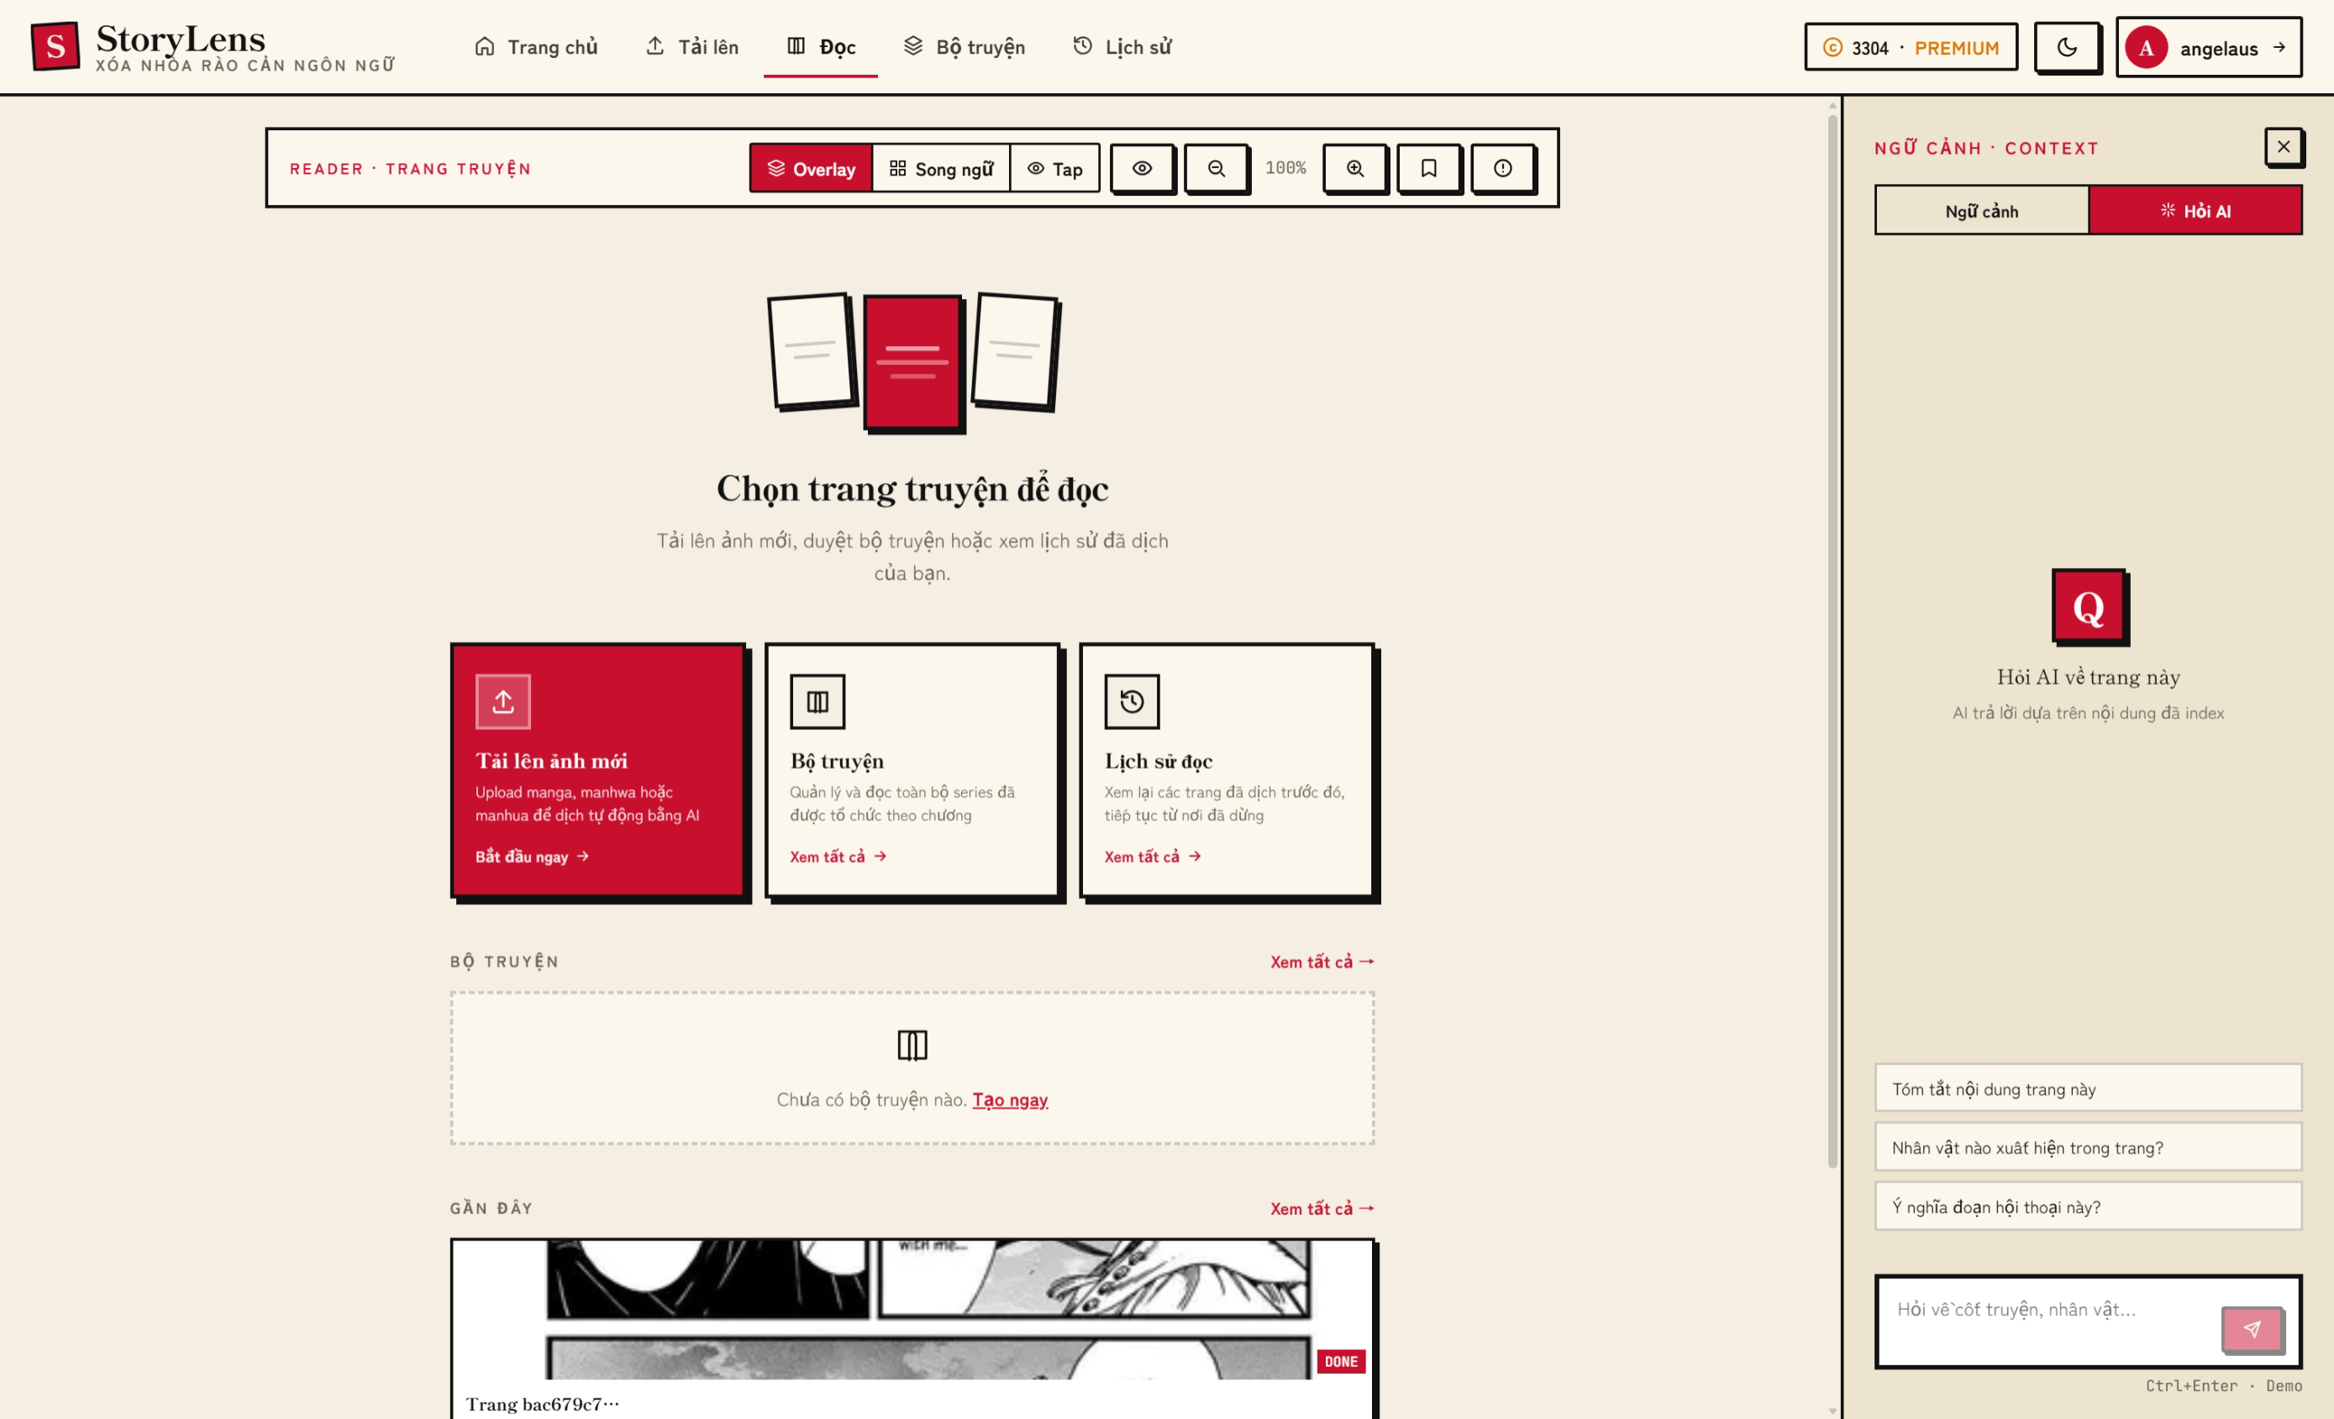



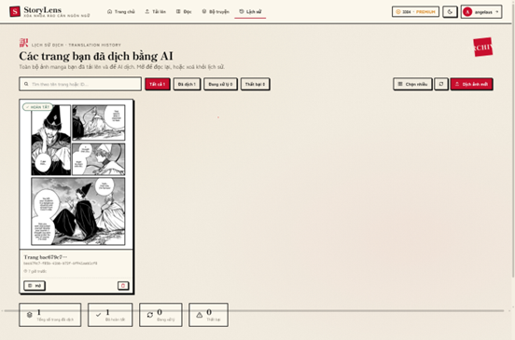

Deployment
Component | Nơi deploy
Frontend (Next.js) | Vercel (storylen.vercel.app)
Backend (FastAPI) | Render
Database | Supabase
Gemini API | Google Cloud (external, gọi qua HTTPS)
AI Models | Hugging Face Space

Implementation View
[Leave this section blank for PA3 if you are writing this document for PA4.
In this section, provide folder structures for your code for all components described in Section 4. ]

